興仁國小九十二學年度第二學期三年級自然與科技領域第三單元 設計者王馨逢老師
「日新月異的交通工具」學習單 三年 班 號姓名
- 讓交通工具或機器動起來的力量，稱為（ ）。

- 產生動力能量的來源稱為（ ），隨著交通工具的進步，不同交通工具的能源也不斷的在改變，請問下列的交通工具都是利用什麼樣的能源來產生動力呢？
交通工具 | 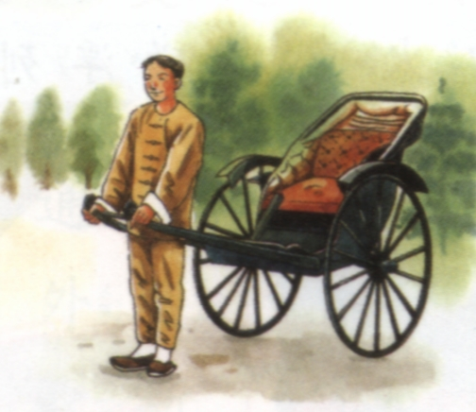  人力車 | 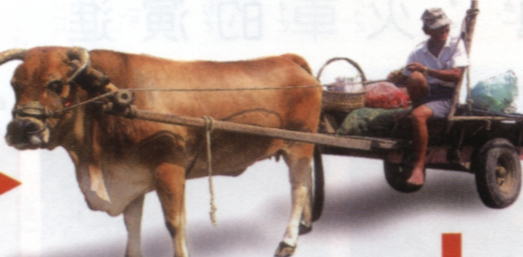  牛車 | 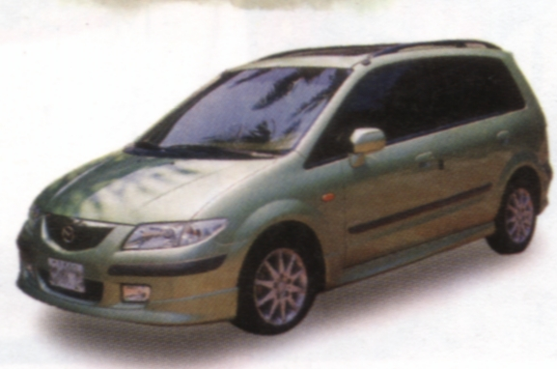  汽車 | 太陽能車 | 帆船
動力能源
- 火車的發展，代表了人類所使用的交通工具一直不斷的進步，請你將下面四種不同的火車依照發展的先後順序從１～４排列出來，並寫出他們是利用什麼能源，以及有什麼優缺點。
火車類型 | 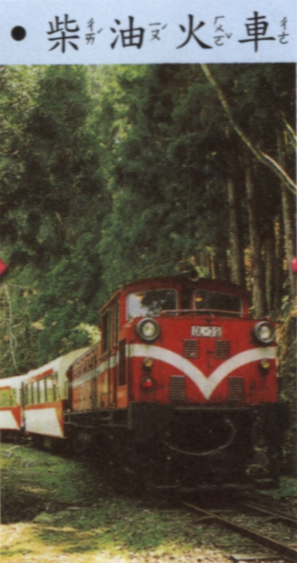  柴油火車 | 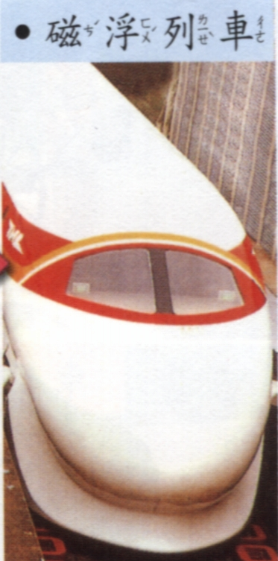  磁浮列車 | 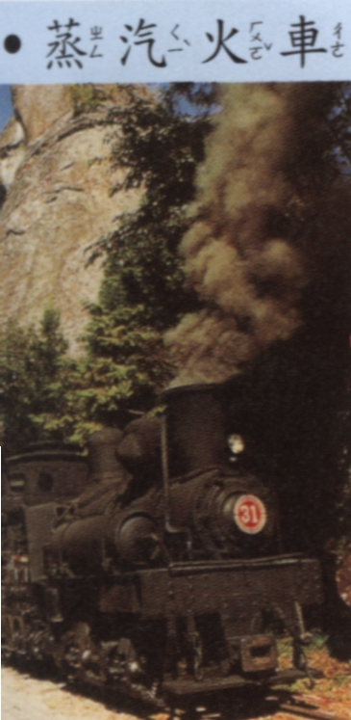  蒸氣火車 | 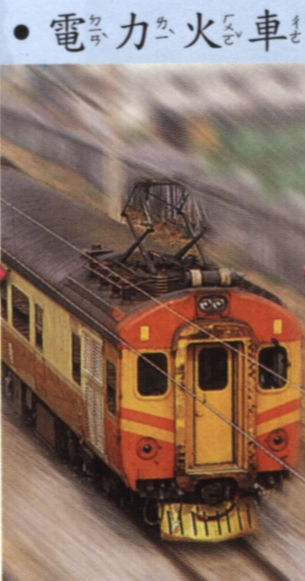  電力火車
發展順序
使用能源
優缺點
火車的改良，讓新式的火車變得更（ ），更（ ），更（ ），也更（ ）

- 輪子的演進，讓我們的交通工具變得更加快速和便利，請你參考下圖，把不同的輪子依照發展順序由１～４排列出來，並且寫下他們是使用什麼樣的能源作為動力吧！
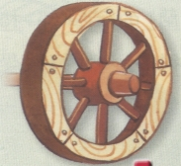 | 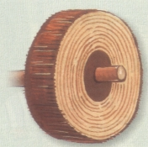 | 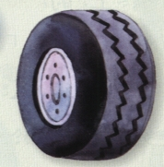 | 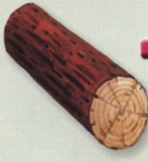 | 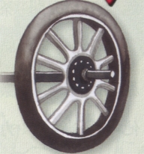
改良過的輪子的優點是越來越（ ）、越來越（ ）、缺點則是越來越（ ）

- 磁鐵的磁力極性可以分為（ ）極和（ ）極，相同的極性會互相（ ），不同的極性會互相（ ），這種現象稱為（ ）
- 利用自然課的器材，我們也可以設計出不同的玩具車唷！用不同的動力讓你設計的玩具車動一動，實驗看看哪一種動力可以讓玩具車跑最快吧！
玩具車的模樣 | 使用的動力 | 從桌子一端跑到另一端需要的時間(幾秒鐘)
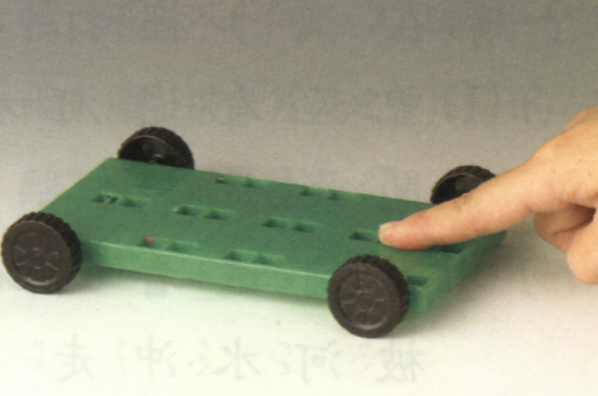 |  | 秒
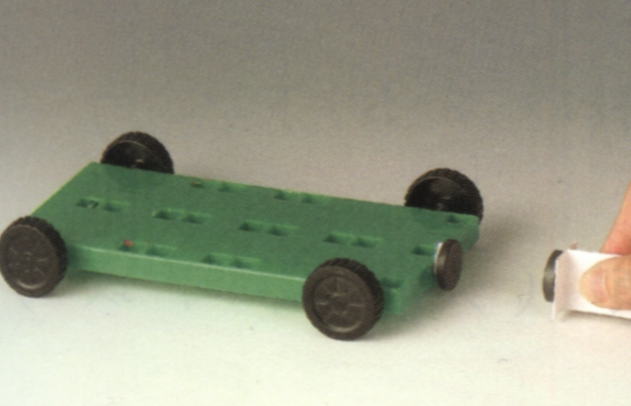 |  | 秒
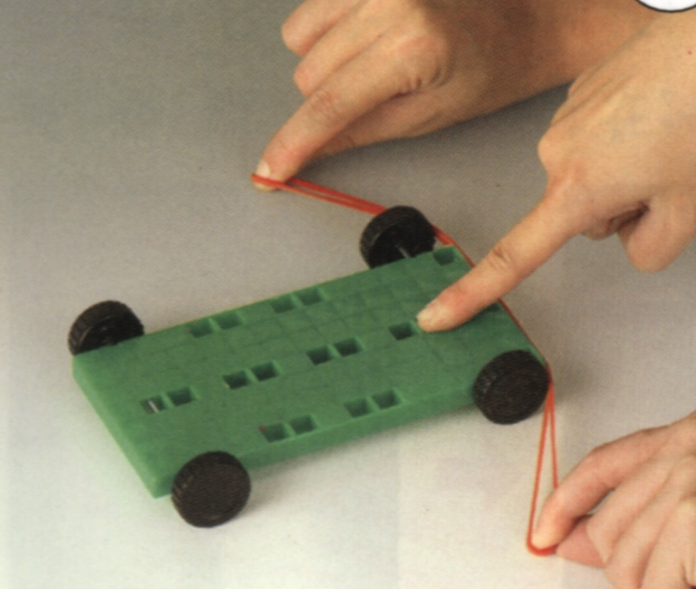 |  | 秒
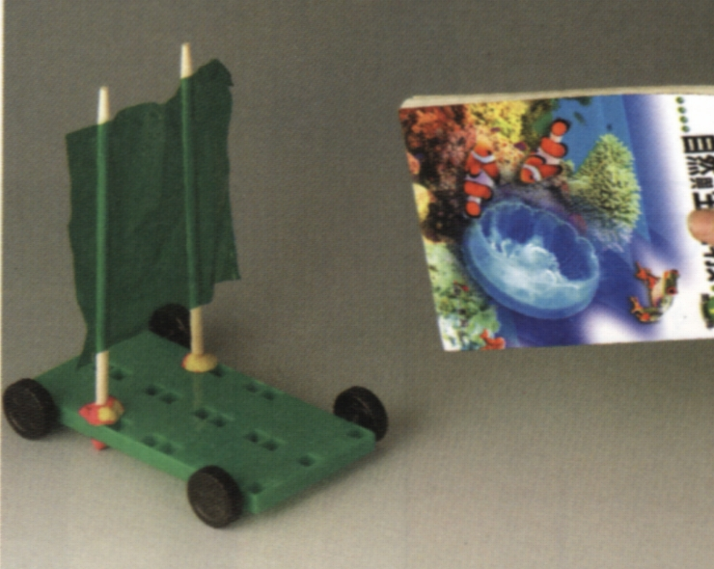 |  | 秒
我設計的車 |  | 秒
說說看，哪一種動力方式可以讓車子跑得最快呢?( )

六、未來的交通工具，不但更快速，而且也更方便，說不定還能幫人類做許多事情唷！想想看，你心目 中未來最理想的交通工具應該是什麼樣子，有什麼功能呢？把你心目中理想的交通工具畫下來吧！
七、哇！世界玩具車大賽開始囉！把你設計的玩具車拿來比看看，看誰才是賽車高手吧！

